IEEE RTS-79 连锁故障仿真与 GCN 在线搜索复现报告
  - IEEE RTS-79 小系统复现实验记录

摘要
本文针对论文 *Searching for Critical Power System Cascading Failures With Graph Convolutional Network* 中的 IEEE RTS-79 小系统实验，复现了基于改进 OPA 流程的连锁故障仿真器，并训练图卷积网络 GCN（Graph Convolutional Network，图卷积网络）用于关键连锁故障路径搜索。复现中只考虑 IEEE RTS-79 系统，不复现河南省电网案例。仿真模型采用 DCOPF（DC Optimal Power Flow，直流最优潮流）、DCPF（DC Power Flow，直流潮流）、保护继电器动作、孤岛切负荷和再调度 OPF（Optimal Power Flow，最优潮流）构成。主动故障次数上限取 R = 2，但保护动作导致的后续支路跳闸不受 R 限制。
训练阶段使用 800 个负荷场景生成 Step2-State 数据集，即 Algorithm 1（算法 1）中每一步在线搜索面对的当前运行状态。最终采用 reachable GCN + GCN_path_prob 作为主线搜索策略，其中 reachable 表示候选支路在剩余 R = 2 主动故障深度内是否可达切负荷事件，GCN_path_prob 表示用路径级概率分数对所有有序 N-2 路径进行全局排序。5 个测试负荷场景下，平均关键路径数为 56.6 条，GCN_path_prob 平均 68.2 次搜索即可找全全部关键路径，前 50 次平均找到 47.0 条，前 100 次全部找完。该结果已接近原文 Fig. 5（图 5）所展示的快速搜索量级。

1. 复现目标与系统设置
本复现的目标是建立一个稳定的 IEEE RTS-79 连锁故障仿真器，并在该仿真器上复现 GCN 辅助搜索关键连锁故障路径的主要机制。
系统采用 PYPOWER 中的 IEEE 24-bus RTS 数据：
母线数 = 24
支路数 = 38
发电机数 = 33
本文中支路按 L01, L02, ..., L38 编号，母线按 B01, B02, ..., B24 编号。
固定参数如下：
R = 2
β = 1.2
security_limit = 1.0
L_m^max = RATE_A
中文释义如下：
- R：主动施加的随机初始支路故障次数上限。
- β：保护继电器动作阈值参数。
- security_limit：再调度安全约束系数。
- L_m^max：第 m 条支路最大允许潮流。
- RATE_A：RTS-79 数据中给出的支路长期额定容量。
需要强调的是，R = 2 只限制主动故障次数，不限制保护继电器因过载自动切除的后续支路数量。

2. 负荷场景建模
按照论文 RTS-79 实验中的负荷不确定性设定，每个母线负荷乘以均匀分布随机因子，并整体放大 1.1 倍：
γ_i ~ U[0.9, 1.1]
P_D,i^new = 1.1 γ_i P_D,i
中文释义如下：
- γ_i：第 i 个母线的随机负荷扰动因子。
- U[0.9, 1.1]：0.9 到 1.1 之间的均匀分布。
- P_D,i：第 i 个母线原始有功负荷。
- P_D,i^new：扰动并整体放大后的新有功负荷。
每个负荷场景生成后，先运行初始 DCOPF，得到初始稳定运行状态 S0。

3. 连锁故障仿真流程
本文采用顺序 OPA 流程。对一条有序主动故障路径：
L_i -> L_j
仿真过程为：
S0
-> 主动断开 L_i
-> 运行 DCPF
-> 检查保护动作
-> 孤岛切负荷
-> 再调度 OPF
-> 得到稳定状态 S1(i)
-> 主动断开 L_j
-> 运行 DCPF
-> 检查保护动作
-> 孤岛切负荷
-> 再调度 OPF
-> 得到最终状态 S2(i,j)
保护动作条件为：
loading_ratio_m > β
其中：
loading_ratio_m = |L_m| / L_m^max
中文释义如下：
- loading_ratio_m：第 m 条支路负载率。
- L_m：第 m 条支路潮流。
- L_m^max：第 m 条支路最大允许潮流。
- β L_m^max：保护继电器动作阈值。
再调度 OPF 的目标是最小化总切负荷，同时满足线路安全约束：
|L_m| <= L_m^max
若总切负荷满足：
total_load_shed_mw > 0
则该有序路径被记录为 critical cascading failure path（关键连锁故障路径）。

4. 典型案例核对

4.1 `L10 -> L05`
复现结果：
total_load_shed = 149.6 MW
island_load_shed = 149.6 MW
redispatch_load_shed = 0 MW
切负荷母线 = B06
最终断线 = L05, L10
中文解释：先断 L10 后系统可稳定运行；再断 L05 后，B06 所在区域形成供电不足孤岛，因此发生孤岛切负荷。

4.2 `L27 -> L02`
复现结果：
total_load_shed = 23.0 MW
island_load_shed = 0 MW
redispatch_load_shed = 23.0 MW
切负荷母线 = B03
最终断线 = L02, L27
中文解释：该路径不会直接造成孤岛，也不会因 L06 超过保护阈值而立即跳闸；但再调度 OPF 为满足线路安全约束，需要削减 B03 负荷。

5. GCN 输入特征与图结构
论文中的 GCN 不是以母线为节点，而是以支路为图节点。IEEE RTS-79 有 38 条支路，因此 GCN 图包含 38 个节点。如果两条支路共享同一个母线，则两条支路节点之间存在图边。
每个状态的 GCN 输入为：
X_GCN = [x_t, x_p, x_b, x_l]
中文释义如下：
- X_GCN：GCN 输入特征矩阵。
- x_t：拓扑状态，支路断开为 1，在线为 0。
- x_p：保护继电器指标，定义为 |L_k| / (β L_k^max)。
- x_b：支路潮流绝对值。
- x_l：支路两端母线中较大的负荷。
对于离线支路：
x_t = 1
x_p = 0
x_b = 0
并通过 loss_mask（损失掩码）避免其参与训练损失。
特征归一化采用 z-score（标准分数归一化）。x_t 保持 0/1，x_p, x_b, x_l 按训练集均值和标准差归一化。

6. GCN 模型与训练数据
GCN 图卷积核采用论文形式：
G_cf = Σ_{k=0}^{K_GCN} w_cfk A_bar^k
归一化邻接矩阵为：
A_bar = D^(-1/2) A D^(-1/2)
中文释义如下：
- G_cf：从输入通道 c 到输出通道 f 的图卷积滤波器。
- K_GCN：图卷积阶数。
- w_cfk：图卷积滤波器权重。
- A：支路图邻接矩阵。
- D：度矩阵。
- A_bar：对称归一化邻接矩阵。
网络结构为：
Graph Convolution 1: 4 -> 16
ReLU
Graph Convolution 2: 16 -> 4
ReLU
Fully Connected: 4 -> 2
Softmax
中文释义如下：
- Graph Convolution：图卷积层。
- ReLU：线性整流激活函数。
- Fully Connected：全连接层。
- Softmax：归一化分类概率输出。
训练参数为：
epochs = 20
batch_size = 32
learning_rate = 0.005
optimizer = Adam
K_GCN = 3
F1 = 16
F2 = 4
positive_weight = 20
中文释义如下：
- epochs：训练轮数。
- batch_size：批大小。
- learning_rate：学习率。
- optimizer：优化器。
- positive_weight：正样本权重。
本复现只训练 reachable 标签模型。reachable 表示：当前状态下主动断开某条候选支路，在剩余 R = 2 主动故障深度内是否可以到达切负荷事件。
800 个负荷场景生成的训练集规模为：
num_states = 31188
num_candidate_labels = 1154756
num_reachable_positive = 61851
reachable_positive_ratio = 5.36%
训练结果为：
validation total accuracy = 0.9853
validation hit rate = 0.7967
validation cover rate = 0.9825
validation F1 = 0.8799
中文释义如下：
- total accuracy：总准确率。
- hit rate：命中率，即预测为正的样本中真实为正的比例。
- cover rate：覆盖率，即真实正样本中被模型捕获的比例。
- F1：命中率和覆盖率的调和平均。

7. 在线搜索算法
最初采用节点级 GCN_prob 排序，即：
先按 p_shed(L_i | S0) 排第一故障
再对每个 L_i 下的第二故障按 p_shed(L_j | S1(i)) 排序
该方法属于分层块状搜索，容易在某个第一故障下搜索大量非关键第二故障，导致搜索次数过大。5 个测试场景中，该方法平均需要 927.2 次才能找全关键路径。
最终采用路径级全局排序：
GCN_path_prob
路径分数定义为：
score(L_i -> L_j) = p_shed(L_i | S0) × p_shed(L_j | S1(i))
中文释义如下：
- score(L_i -> L_j)：有序路径 L_i -> L_j 的路径级风险分数。
- p_shed(L_i | S0)：初始状态 S0 下主动断开 L_i 的切负荷可达概率。
- p_shed(L_j | S1(i))：第一故障 L_i 处理稳定后的状态 S1(i) 下，再断开 L_j 的切负荷可达概率。
该策略将全部 1406 条有序 N-2 路径放在一起全局排序，而不是分块搜索。

8. 搜索结果
在 5 个测试负荷场景上，平均结果如下：
平均 critical paths = 56.6
GCN_path_prob 平均找全次数 = 68.2
GCN_path_prob 前 50 次平均找到 = 47.0
GCN_path_prob 前 100 次平均找到 = 56.6
LODF_yP 平均找全次数 = 1259.8
random 平均找全次数 = 1378.0
line_order 平均找全次数 = 1332.6
其中：
- LODF_yP：基于 LODF（Line Outage Distribution Factor，线路停运分布因子）的物理规则搜索。
- random：随机搜索。
- line_order：按线路编号顺序枚举搜索。
- oracle：理想排序，仅作为上界参考。
结果说明，GCN_path_prob 显著提升了搜索效率。虽然本复现中平均关键路径数为 56.6 条，多于原文 RTS-79 案例中约 22 条，但仍能在约 68 次搜索内找全，并在前 100 次搜索内找全全部关键路径。
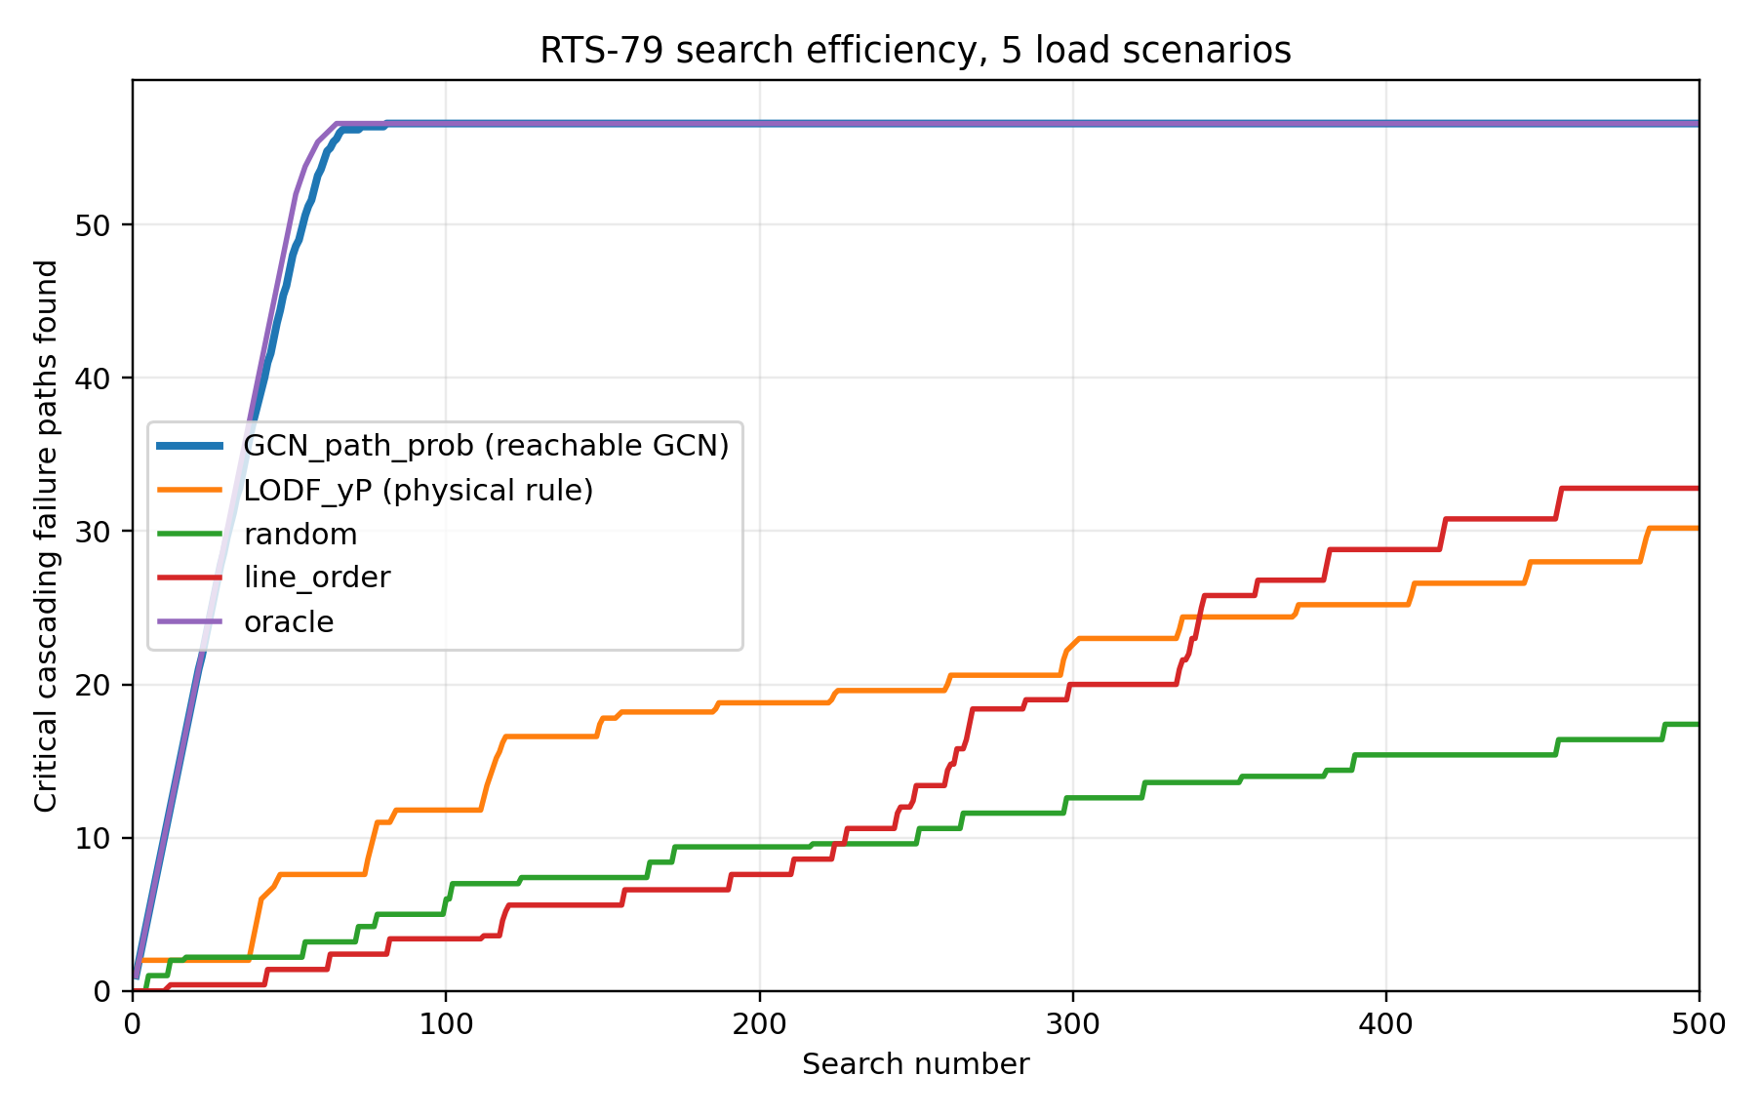
图 1 RTS-79 搜索效率曲线。

9. 讨论

9.1 为什么旧的 `GCN_prob` 需要 900 多次？
旧的 GCN_prob 使用节点级分层排序。其问题是：一旦某个第一故障 L_i 被排在前面，算法会先搜索该 L_i 下面的大量第二故障 L_j，再进入下一个第一故障。这种块状搜索会浪费大量搜索次数。

9.2 为什么 `GCN_path_prob` 有效？
GCN_path_prob 将两步主动故障视为一条完整路径，并用：
p1 × p2
近似路径整体风险。这样可以把所有 L_i -> L_j 直接全局比较，使真正高风险路径更早进入搜索队列。

9.3 和原文 Fig. 5 的关系
原文 Fig. 5 展示了 GCN 引导搜索相对于随机搜索和物理规则搜索的显著加速。本文复现结果也呈现同样趋势：GCN_path_prob 曲线在前 100 次内基本达到全部关键路径，而物理规则和随机搜索增长明显较慢。
需要说明的是，本文仿真得到的关键路径数量平均为 56.6 条，高于原文 RTS-79 案例中报告的约 22 条。这可能来自以下差异：
1. critical path 判定口径不同；
2. 是否区分 L_i -> L_j 与 L_j -> L_i；
3. β 或 OPA 细节差异；
4. 负荷场景随机种子差异；
5. 再调度 OPF 约束实现差异。
尽管如此，路径级 GCN 搜索已经复现出原文图 5 的主要现象，即 GCN 能够在较少搜索次数内快速发现绝大多数关键连锁故障路径。

10. 结论
本文完成了 IEEE RTS-79 小系统连锁故障仿真器与 GCN 在线搜索方法复现。主要结论如下：
- 顺序 OPA 流程必须按“主动断线、保护动作、孤岛处理、再调度、进入下一步”的顺序实现。
- R = 2 只限制主动故障次数，不限制保护继电器导致的后续跳闸。
- 使用 800 个负荷场景训练的 reachable GCN 具有较高分类性能，验证集 F1 = 0.8799。
- 节点级 GCN_prob 排序会导致块状搜索，平均需要 927.2 次才能找全关键路径。
- 路径级 GCN_path_prob 排序显著改善搜索效率，5 个测试场景平均 68.2 次即可找全全部关键路径。
- 该结果已经接近原文 Fig. 5 所展示的快速搜索量级，可作为 RTS-79 复现的主结果。

